Kypr

Pracovní list je určen pro žáky 4.–5. tříd. Pracovní list navazuje na video „Státy Evropy: Kypr“ a přibližuje žákům informace o kyperském státu a kultuře. V případě, že budou žáci využívat libovolnou online mapu, učí se využívat digitální technologie ke svému učení a ovládat konkrétní aplikace, tím je podporován rozvoj digitální kompetence. Budou potřebovat vhodnou technologii (počítač, tablet) s připojením k internetu.

- Státy Evropy: Kypr

________________________________________________________
- Kypr svůj název odvozuje od kovu, který se tam těžil. O jaký kov se jedná? Věděl/a bys k čemu se dá tento kov použít?
………………………………………………………………………………………………………………………………………………………………………………………………………………………………………………………………………………………………………………………………………………………………

- Kypr je ostrovní stát. Ostrovní stát je takový, který se celý nachází na pevnině obklopené vodní plochou a tato pevnina se velikostí nepovažuje za kontinent. Použij mapu světa (můžeš i online) a z nabídky vyber ostrovní státy.
- Malta
- Francie
- Velká Británie
- Austrálie
- USA
- Kuba
- Japonsko
- Korea
- Afrika

- Kypr má zajímavou vlajku, jelikož má na ní vyobrazen obrys země. Pouze dvě další země mají podobné vlajky. Vyhledej, o jaké země se jedná. Můžeš využít tento odkaz: www.statnivlajky.cz

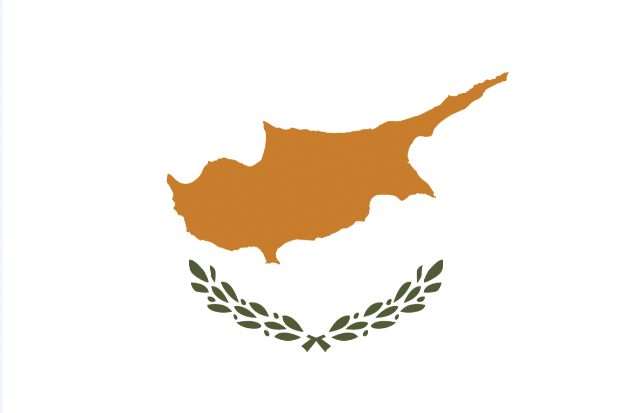 | 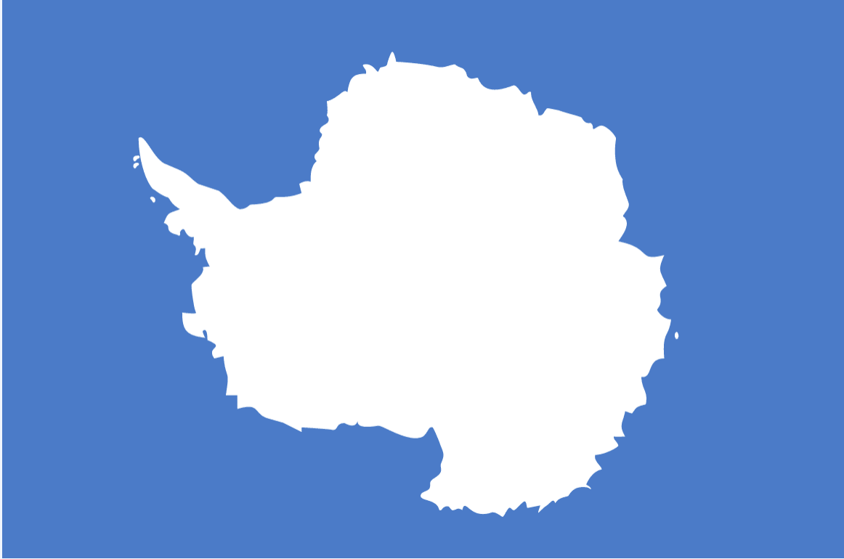 | 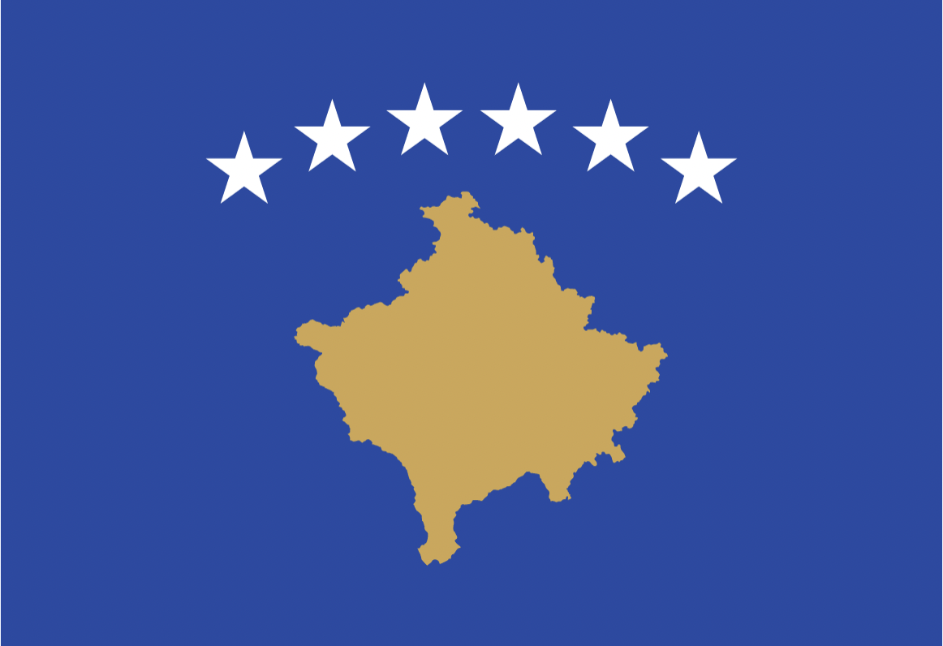

- Ve starých řeckých bájích a pověstech se píše o bozích sídlících na hoře Olymp. Věří se, že bohyně lásky a krásy Afrodíté se narodila na Kypru, a proto tam má postavených mnoho chrámů. Spoj jméno boha a oblast, která k němu patří. Vyhledej potřebné informace v knížce nebo na internetu.
- Zeus
- Athéna
- Árés
- Hádes
- Poseidon
- Hefaistos

- podsvětí
- válka
- moudrost
- kovářství
- moře
- vládce bohů a nebes

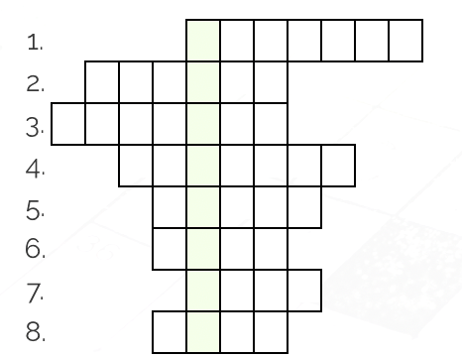
- Kyperská kuchyně je velice zajímavá. Je to směs řeckých, tureckých a anglických tradic. V tajence se dozvíš jméno velmi známého pokrmu.

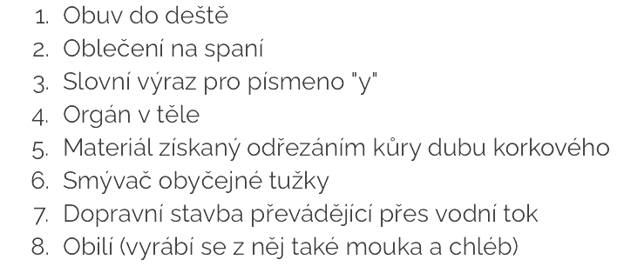

TAJENKA: __ __ __ __ __ __ __ __ Víš, co to je? ………………………………………..
Co jsem se touto aktivitou naučil/a:
………………………………………………………………………………………………………………………………………………………………………………………………………………………………………………………………………………………………………………………………………………………………………

ZDROJE:
KŘÍŽOVKA: https://www.generatorkrizovek.cz/krizovky?predmet=&skola=&rocnik=&tema=cj1&krizovka=88382
OBRÁZKY: https://pixabay.com/cs/vectors/jupiter-zeus-řečt%C3%AD-bohové-hebe-7352526/

ŘEŠENÍ:
- Měď. Dle videa se měď dá použít k výrobě plátů na střechy, např. starší kostely a zámky, jejichž střechy časem zezelenaly.
- Ostrovní státy: Malta, Británie, Kuba, Japonsko. Kontinent: Austrálie (nemá suchozemskou hranici s žádnou jinou zemí, takže prakticky má charakter ostrovního státu, ale hlavní australská pevnina se nepovažuje za ostrov, ale za kontinent), Afrika.
- Kypr, Antarktida (Antarktida není země, ale je uvedená jako země, protože je součástí kódů států dle standardu ISO 3166-1 (www.statnivlajky.cz), např. ČR je 203 - CZE - CZ), Kosovo
- Zeus - vládce, blesky, Athéna - moudrost, Ares - válka, Hádes - podsvětí, Poseidon - moře, Hefaistos - kovářství
- Halloumi, je to sýr z ovčího či kravského mléka.

 Autor: Mgr. Kateřina Páleníková
Toto dílo je licencováno pod licencí Creative Commons [CC BY-NC 4.0]. Licenční podmínky navštivte na adrese [https://creativecommons.org/choose/?lang=cs].

